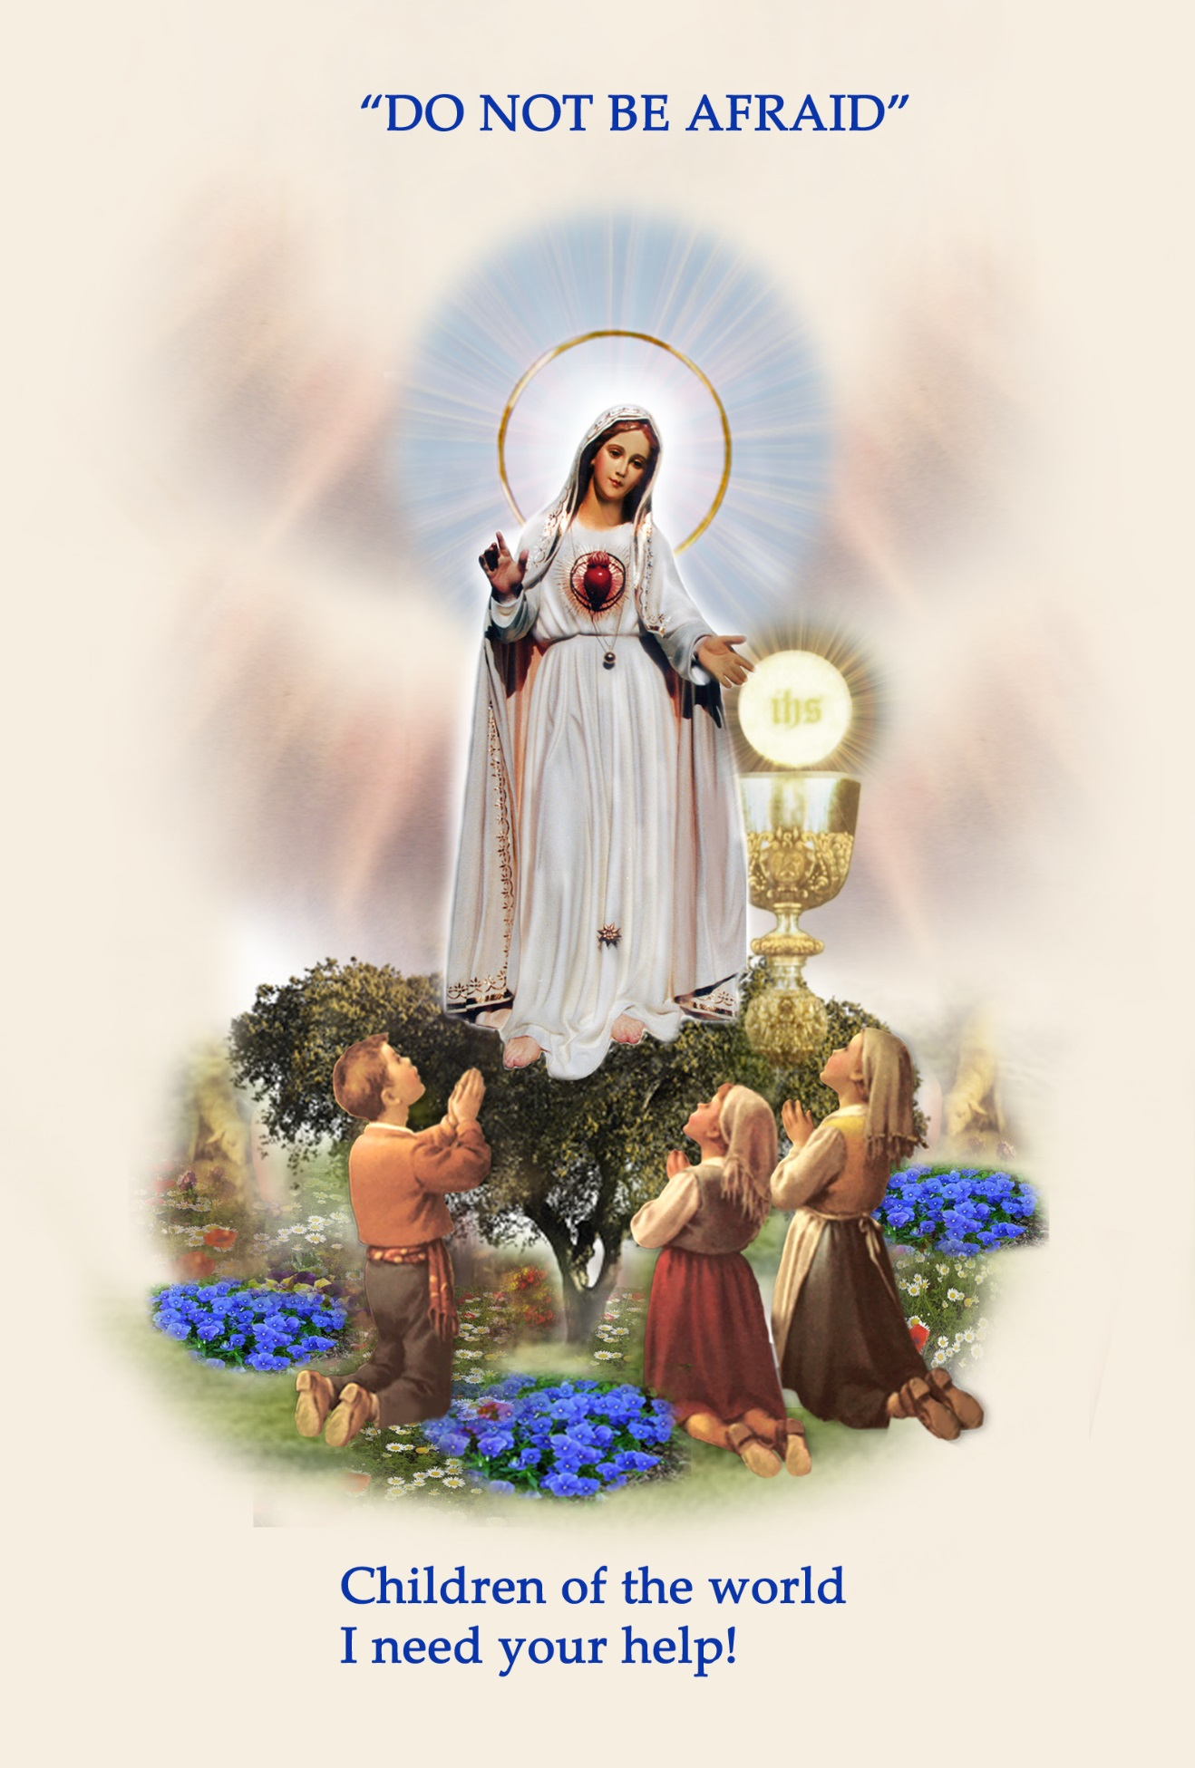
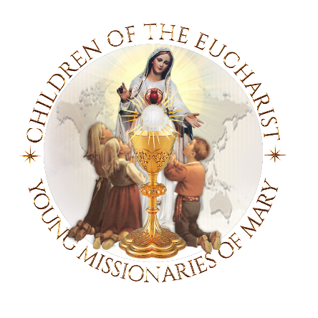

PARROQUIAS ~ ESCUELAS ~ FAMILIAS
Clero ~ Directores~ Maestros~ Padres
Primer Viernes, 5 de Octubre ~ 2018

Encender una vela!
Un Día, Una Hora,
Un Millon de Niños rezando
¡Para el Papa Francisco, por paz en nuestras familias y en el Mundo!
Para la Unidad Espiritual Gobal por favor incluir:
- R euna a los Niños ante el Santisimo Sacramento
- Encender una 'V ela de Unidad Espiritual”
- Rezar las 'Oraciones de Reparacion' como les fueron enseñadas a los Pequeños Pastores deFatima, por el Ángel de la Paz.
- R ezar 'La Oracion de la Confianza”al Inmaculado Corazon de MARIA.
- Rezar la Oracion de Canonizacion por los pequeños pastores deFatima
- Rezar el Santo Rosario de las Misiones Mundiales.

- Opcional:
- Crowning of Oír Lady’s estatué
- La Letania the los Pequeños Pastores de Fatima
- La Investidura de los Niños del Mundo con el Escapulario cafe o La Medalla Milagrosa.
- La Medalla Milagrosa, – incluye un video de 4 minutos sobre LA Medal la de la Inmaculada Concepcion.

